**INDEX HYPOTEČNÍCH ÚVĚRŮ** | **FIXINDEX**

INDEX PODÍLOVÝCH FONDŮ

REALINDEX

POVINDEX

INDEX SPOTŘEBITELSKÝCH ÚVĚRŮ



**O společnosti Broker Consulting**

Broker Consulting je jednou z největších společností na českém a slovenském trhu, která poskytuje služby v oblasti financí a realit. Od roku 1998 získala důvěru více než 700 000 klientů. Poskytuje také služby přes 4 000 firmám. Distribuci služeb zajišťuje přibližně 2 000 konzultantů (profesionální konzultanti, zaměstnanci, konzultanti v zapracování v ČR i SR) ve více než 150 kancelářích a na několika desítkách poboček Broker Point Premium. Společnost uvedla na český a slovenský trh řadu inovací. Jednalo se například o investice do otevřených podílových fondů se zamykáním zisků nebo unikátní produkty životního dopojištění, které umožňují pojistit smrt a invaliditu za zlomek obvyklých cen. Bankovní, finanční a realitní služby společně, to je Broker Point Premium, jehož přináší společnost Broker Consulting, která za vedení franšízy a její podporu získala ocenění **Franchisor roku 2022** od České asociace franchisingu. Více na [bcas.cz](http://bcas.cz), [brokerpointy.cz](http://okpointy.cz), brokerpoint[.tv](http://www.okpoint.tv) a na [realityspolu.cz](http://www.realityspolu.cz). Navštivte také náš [Facebook](https://www.facebook.com/Broker.Consulting/), [LinkedIN](https://www.linkedin.com/company/786541/) Broker Consulting, Twitter @BC_oficialni, [Facebook](https://www.facebook.com/okpointy/) a [LinkedI](https://www.linkedin.com/company/10668151/)N Broker Point Premium.

**Průměrná úroková sazba se u hypotečních úvěrů drží stále nad pěti procenty**

* **Hypoteční sazby klesly v předchozím měsíci jen neznatelně.**
* **Zájem o hypotéky roste navzdory sazbě, která činila v září 5,11 procenta.**
* **Banky po nedávných povodních nabízí pomoc.**

*Praha, 2. října 2024* ***–* Průměrná úroková sazba, za kterou si klienti v září mohli sjednat hypoteční úvěr, klesla jen neznatelně. Broker Consulting Index, sledující vývoj průměrné úrokové sazby u hypotečních úvěrů, zaznamenal v září pokles jen o 0,01 procentního bodu. Nabídková sazba, za kterou banky v září poskytovaly klientům hypoteční úvěry, se tak pohybovala v průměru okolo 5,11 procenta a zůstává bez velkých změn již několik měsíců v řadě. Stali jste se obětmi povodní a nemůžete splácet? Obraťte se na svou banku pro pomoc a radu.**

*„I přes pozvolné a dlouhodobé snižování dvoutýdenní repo sazby Českou národní bankou, se tento pokles v sazbách hypoték nijak výrazně nepropisuje. Vzhledem k vysokému zájmu o hypoteční úvěry, který v posledních měsících zaznamenáváme, lze usuzovat, že si již lidé na vyšší sazby zvykli a s koupí vysněné nemovitosti dále neotálejí,“* vysvětluje **Michaela Pudilová, analytička hypotečních a spotřebitelských úvěrů ze společnosti Broker Consulting.**

**Kolik lidé v praxi ušetří díky snížení úrokových sazeb?**

Jestliže si klient od banky vypůjčí 5 miliónů korun se splatností 30 let při úrokové sazbě 5,11 procenta, bude měsíční splátka činit 27 178 korun. V porovnání s předchozím měsícem, kdy se sazby pohybovaly okolo 5,12 procenta, jde o téměř neznatelný pokles ve výsledné splátce, a to o 31 korun. Snížením sazby o jeden procentní bod (4,11 %) by výsledná splátka klesla o téměř tři tisíce korun, konkrétně na 24 189 korun.

V průběhu září se průměrná nabídková sazba hypotečních úvěrů vrátila k hodnotě, kterou Index zaznamenal před prázdninami letošního roku. Červen a září si tak připisují hodnotu 5,11 procenta a řadí se tak k nejnižším nabízeným sazbám tohoto roku. Nicméně zásadní změny ve vývoji hypotečních sazeb nelze, dle názorů odborníků, očekávat ani do konce roku. *„Stabilitu v sazbách předpokládáme i v následujících měsících. Vždy samozřejmě záleží i na krocích České národní banky. Vidíme však, že i dlouhodobé snižování dvoutýdenní repo sazby ze strany centrální banky, nepřimělo poskytovatelé hypotečních úvěrů k významnému snížení úrokových sazeb,“* komentuje **Michaela Pudilová ze společnosti Broker Consulting.**

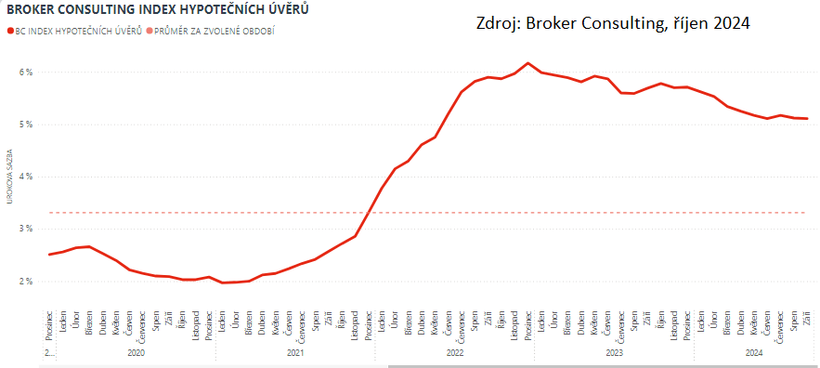

**Stali jste se obětí povodní a máte problém se splácením? Obraťte se na svou banku.**

Řada lidí se v posledních dnech potýkala s následky záplav, které se v mnoha případech nevyhnuly ani nemovitostem zatíženým hypotečním úvěrem. Banky však klientům, kteří se vlivem této neočekávané situace dostali do problémů se splácením, poskytují pomocnou ruku.

„*Pokud se klient dostane do problémů se splácením hypotečního úvěru, měl by co nejrychleji kontaktovat svou banku nebo konzultanta. Ten může zařídit úpravu splátek tak, aby klient dočasně splácel pouze úroky, nebo zajistit odklad celé splátky. Další možností je upravit splátkový kalendář a snížit měsíční splátky na přijatelnější úroveň,“* vysvětluje **Michaela Pudilová ze společnosti Broker Consulting.**

V případě vážného poškození nemovitosti se klient může obrátit na banku i s žádostí o novou hypotéku na rekonstrukci. *„Nejdůležitější je nezůstat v tísni osamocený a co nejdříve kontaktovat finančního poradce nebo banku a hledat řešení,“* uzavírá **Michaela Pudilová.**

Broker Consulting Index hypotečních úvěrů je analytický nástroj znázorňující průměrnou úrokovou sazbu u hypotečních úvěrů, které zprostředkovali konzultanti Broker Consulting a pobočky Broker Point nebo Broker Point Premium u kteréhokoli poskytovatele hypotečních úvěrů. Jedná se o vážený aritmetický průměr, kdy hlavní vahou je objem úvěru. Tedy čím vyšší úvěr, tím jeho sazba vstupuje do indexu větší vahou. **Výhodou metody výpočtu indexu je skutečnost, že se do statistiky dostávají pouze skutečně schválené úvěry, a to bez výjimky všechny.** Nemůže tak dojít ke zkreslení informací a index není závislý na dodávkách třetích stran.

V principu se Broker Consulting Index hypotečních úvěrů počítá ze sazeb, které jsou v danou chvíli pro daného klienta nejnižší na trhu, anebo se nejnižší hranici přibližují, neboť klient si vybírá z mnoha možností, které mu trh v danou chvíli nabízí. A většinou si vybírá právě nejnižší sazbu úvěru, který i v jiných parametrech splňuje jejich podmínky. Broker Consulting ročně zprostředkuje úvěry v objemu přesahujícím 13 miliard korun.

Předstihový ukazatel Broker Consulting Indexu hypotečních úvěrů a jeho výpočet reaguje na potřebu aktuálního výhledu výše sazeb, ve kterém se budou v daném měsíci poskytovat hypoteční úvěry zprostředkovávané od většiny bankovních institucí v tuzemsku. Ve výpočtu jde o aritmetický průměr nabízených úrokových sazeb v konkrétním měsíci, ve kterém se zveřejňují hodnoty Broker Consulting Indexu hypotečních úvěrů. Vzhledem ke statistice preferovaných fixací byla při výpočtu zohledněna pětiletá fixace úrokových sazeb.

**Poznámka pro média:** Broker Consulting Indexy je možné volně publikovat pouze s označením „Broker Consulting Index“ (*např. Broker Consulting index hypotečních úvěrů). Více informací najdete též na webu https://www.bcas.cz/onas/pro-media/.*

**Broker Consulting Indexy je nyní možné sledovat v interaktivní formě na webu**. Zde lze zároveň exportovat zdrojová data ke grafům. Vice dostupné na odkaze**:** [**https://www.bcas.cz/o-nas/broker-consulting-index-hypotecnich-uveru/**](https://www.bcas.cz/o-nas/broker-consulting-index-hypotecnich-uveru/)**.**

**Kontakt pro média:**

Lenka Kuželová

Specialistka PR

Mobil: +420 731 537 696,

e-mail: [lenka.kuzelova@bcas.cz](mailto:lenka.kuzelova@bcas.cz)